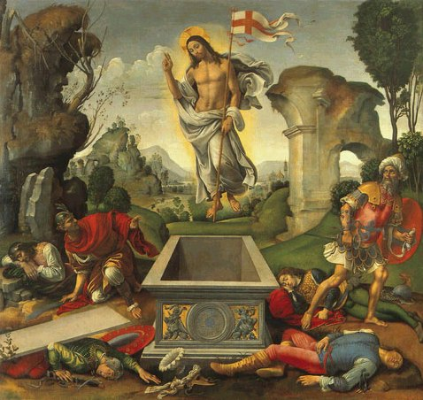
19. JESUS RESUCITA

1. ¿Qué sucedió con Jesús después de muerto en la Cruz?
El cuerpo de Jesús fue bajado de la Cruz y lo sepultaron.
Los sepulcros del tiempo de Jesús no eran como son ahora las tumbas, sino que eran como cuevas pequeñas donde se ponían los cuerpos de los muertos.
El cuerpo de Jesús fue sepultado en una cueva muy cerca de donde fue crucificado.
Pusieron una piedra inmensa muy, muy pesada para tapar la entrada de la cueva donde fue puesto el cuerpo de Jesús. Y pusieron unos guardias para cuidar el sitio.
2. ¿Qué había dicho Jesús a los Apóstoles y a sus amigos sobre su muerte?
Jesús había dicho que sí, que El se iba a dejar crucificar y que iba a morir, pero que al tercer día de su muerte iba a resucitar.
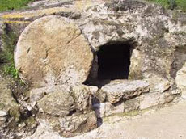
3. ¿Por qué pusieron guardias y pusieron esa piedra en el sitio donde estaba el cuerpo de Jesús?
Porque como Jesús había dicho que iba a resucitar, sus enemigos querían estar seguros de que nadie fuera a robarse el cuerpo de Jesús y después decir que había resucitado.
4. Jesús murió el Viernes Santo a las 3 de la tarde. ¿Qué sucedió, entonces, al tercer día, en la madrugada del Domingo?
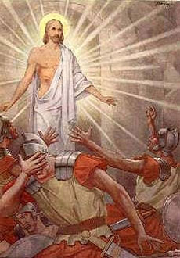
Hubo un gran temblor, como un terremoto!!! La piedra quedó rodada de su sitio y la entrada de la cueva abierta. Una luz fortísima que encandiló a los guardias salió de la sepultura. Los guardias cayeron desmayados al suelo.
Jesús había resucitado!!! Ya El lo había anunciado. Y ahora lo cumplió.
Jesús murió por nosotros para hacernos amigos e hijos de Dios nuevamente, nos abrió las puertas del Cielo, y venció la muerte.
Jesús no se quedó muerto, sino que resucitó.
5. La Resurrección de Jesús fue antes del amanecer del Domingo. Pero ¿qué sucedió al amanecer?
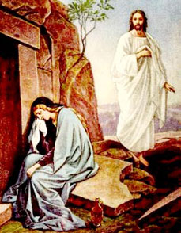
Las mujeres que habían estado al pie de la Cruz fueron al sepulcro de Jesús para ungir el cuerpo de Jesús con perfumes, aceites y especias.
Y ¡cuál no es su sorpresa cuando llegaron a la tumba y no estaba el Cuerpo de Jesús!
María Magdalena que fue la que llegó primero creyó que alguien se había robado el cuerpo del Señor. Entonces vio un Ángel sentado sobre la piedra que le dijo: Jesús no está aquí, ha resucitado.
Luego vio a alguien que le pareció que era el jardinero del lugar, y le preguntó dónde estaba el cuerpo de Jesús.

Pero ¿ustedes saben quién era el jardinero? Era Jesús Resucitado, pero María Magdalena estaba tan nerviosa que no lo reconoció.
6. ¿Qué hizo María Magdalena entonces?
Fue corriendo a donde estaban los Apóstoles y les dio la noticia: Jesús ha resucitado. ¡Está vivo!
7. Y los Apóstoles, ¿qué hicieron?
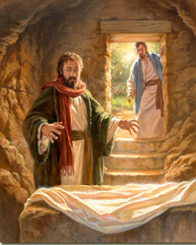
La verdad es que no creyeron mucho la noticia de María Magdalena, pero Pedro y Juan salieron corriendo para el sepulcro. Y encontraron todo como María les había informado.
Al ver el sepulcro vacío, se recordaron lo que había anunciado Jesús antes de morir: que iba a resucitar. Y entonces creyeron.
Verdaderamente ¡Jesús había resucitado!
8. ¿Qué nos ha dicho Jesús sobre la Resurrección?
Jesús nos ha prometido que nosotros también resucitaremos como El. Que algún día tendremos que morir, pero que también algún día resucitaremos como El resucitó.

ORACION de Amor a Dios:

Gracias, porque por tu muerte en la Cruz nos has salvado.
Gracias, porque por tu muerte en la Cruz
nos has abierto las puertas del Cielo.
Y gracias por haber resucitado.
Tú lo anunciaste y lo cumpliste.
También nos has dicho que nosotros resucitaremos
como Tú resucitaste.
Quiero resucitar como Tú y
quiero llegar al Cielo y vivir contigo por siempre.
Amén.

Memorizar y orar:
Creo en Dios Padre Todopoderoso,
Creador del Cielo y de la tierra.
Creo en Jesucristo,
su Único Hijo, nuestro Señor,
que fue concebido por obra y gracia del Espíritu Santo.
Nació de Santa María Virgen.
Padeció bajo el poder de Poncio Pilato.
Fue crucificado, muerto y sepultado.
Descendió a los infiernos.
Al tercer día resucitó de entre los muertos.
Subió a los Cielos,
y está sentado a la derecha de Dios Padre, Todopoderoso.
Desde allí ha de venir a juzgar a vivos y muertos.
Creo en el Espíritu Santo,
la Santa Iglesia Católica,
el perdón de los pecados,
la resurrección de la carne
y la Vida Eterna.
Amén.

PADRE NUESTRO

Padre nuestro que estás en el cielo,
santificado sea tu Nombre;
venga a nosotros tu Reino;
hágase tu voluntad
en la tierra como en el cielo.
Danos hoy
nuestro pan de cada día;
perdona nuestras ofensas,
como también nosotros perdonamos
a los que nos ofenden;
no nos dejes caer en la tentación,
y líbranos del mal.
Amén.

AVE MARIA
Dios te salve María.
Llena eres de Gracia.
El Señor es contigo.
Bendita eres entre todas las mujeres.
Y bendito es el fruto de tu vientre: JESUS.
Santa María, Madre de Dios,
ruega por nosotros pecadores
ahora y en la hora de nuestra muerte.
Amén.

